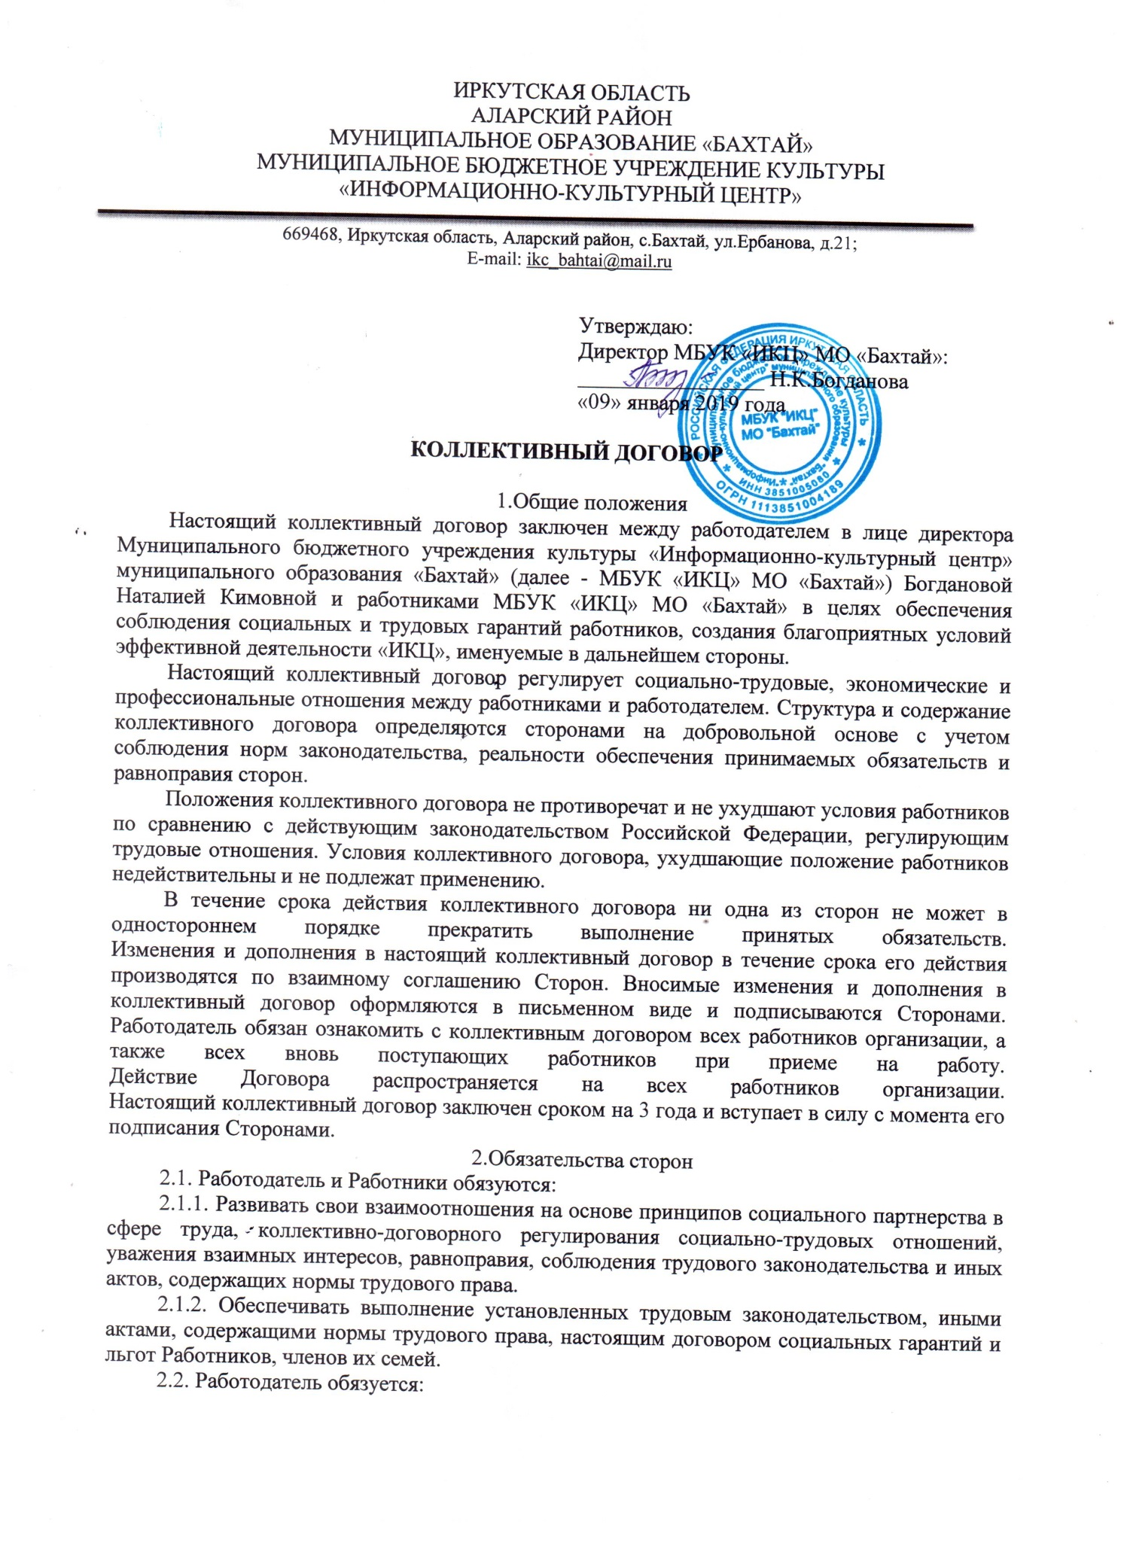

2.2.1. Обеспечивать эффективную работу организации, создание безопасных условий труда, предоставление Работникам прав, социальных и трудовых гарантий и льгот, установленных настоящим договором, трудовым законодательством Российской Федерации, иными актами, содержащими нормы трудового права.
2.2.2. Предоставлять Работникам информацию по вопросам труда и социально-экономического развития организации.
2.2.3. Принимать решения с учетом мнения Работников в случаях и в порядке, предусмотренных Трудовым кодексом Российской Федерации.
2.3. Работники обязуются:
2.3.1. Содействовать эффективной работе организации в рамках действующего законодательства.
2.3.2. Добросовестно выполнять свои трудовые обязанности, своевременно и точно выполнять приказы и распоряжения работодателя.
2.3.3. Соблюдать правила внутреннего трудового распорядка, принятые в организации, не нарушать трудовую дисциплину, соблюдать требования по качеству выполняемых работ.
2.3.4. Соблюдать требования по охране труда, технике безопасности, пожарной безопасности, охране окружающей среды.
2.3.5. Беречь имущество организации. Содержать свое рабочее место, в порядке, чистоте, а также соблюдать чистоту на территории организации, соблюдать установленный порядок хранения материальных ценностей и документов. Эффективно использовать оборудование, технические средства, инструменты и материалы, бережно относиться к приборам, спецодежде и другим предметам, выдаваемым в пользование работникам, экономно и рационально использовать, материалы, энергию, топливо и другие материальные ресурсы.

3. Трудовые отношения. Рабочее время и время отдыха
3.1. Трудовые отношения между Работником и Работодателем, основные права и обязанности Работников, основные права и обязанности Работодателя, рабочее время и время отдыха, дисциплина труда, переводы, перемещения и увольнения Работников, а также иные вопросы регулирования трудовых отношений регулируются Правилами внутреннего трудового распорядка.
3.2. При поступлении на работу трудовые отношения оформляются путем заключения трудового договора в письменной форме в двух экземплярах – по одному для каждой стороны. Трудовой договор хранится у каждой из сторон.
3.3. При заключении трудового договора работник должен быть ознакомлен со своими трудовыми обязанностями (должностная инструкция), настоящим коллективным договором, правилами внутреннего трудового распорядка.
3.4. Трудовой договор может быть заключен как на неопределенный, так и на определенный срок не более пяти лет. Срочный трудовой договор может быть заключен только в случаях, указанных в ст. 59 Трудового кодекса Российской Федерации.
3.5. Работодатель и работники обязуются выполнять условия заключенного трудового договора. Работодатель не вправе требовать от работников выполнения работы, не обусловленной трудовым договором, условия трудового договора не могут ухудшать положение работника по сравнению с действующим трудовым законодательством. Перевод на другую работу без согласия работника допускается лишь в случаях, предусмотренных ст. 74 Трудового кодекса Российской Федерации.

4. Оплата труда
4.1. Работодатель обеспечивает оплату труда каждого Работника в зависимости от его квалификации, сложности выполняемой работы, количества и качества затраченного труда без ограничения максимальными размерами.
4.2. Размер заработной платы работников определяется в соответствии с положением об оплате труда, разрабатываемым Работодателем.
4.3. Выплата заработной платы производится 2 раза в месяц: за первую половину текущего месяца 15 числа следующего месяца, за вторую половину – последний день месяца.
При совпадении дня выплаты с выходным или нерабочим праздничным днем выплата заработной платы производится накануне этого дня.
4.4. Работодатель обязан извещать Работников о составных частях заработной платы, причитающихся им за соответствующий период путём выдачи расчётного листка.
4.5. При выполнении работ в условиях, отклоняющихся от нормальных (работа в ночное время, сверхурочная работа, работа в выходные и нерабочие праздничные дни, совмещение профессий (должностей), исполнение обязанностей временно отсутствующего Работника без освобождения от своей основной работы и др.) Работникам производятся выплаты в порядке и размерах, предусмотренных трудовым законодательством.

5. Обеспечение занятости, переподготовка, подготовка и повышение квалификации кадров
5.1. Работодатель разрабатывает программы (планы) обеспечения занятости и меры по социальной защите высвобождаемых работников организации.
5.2. Работодатель предоставляет вакантные рабочие места преимущественно лицам, ранее работавшим в организации, с учетом их квалификации.
5.3. Работодатель содействует работникам, совмещающим работу с обучением в образовательных учреждениях начального, среднего и высшего профессионального образования.

6.Охрана труда
6.1. Обязанности Работодателя по обеспечению безопасных условий и охраны труда.
Обязанности по обеспечению безопасных условий и охраны труда возлагаются на работодателя. Работодатель обязан обеспечить:
- безопасность работников при эксплуатации зданий, сооружений, оборудования, осуществлении технологических процессов, а также применяемых в производстве инструментов, сырья и материалов;
- создание и функционирование системы управления охраной труда;
- применение прошедших обязательную сертификацию или декларирование соответствия в установленном законодательством Российской Федерации о техническом регулировании порядке средств индивидуальной и коллективной защиты работников;
- соответствующие требованиям охраны труда условия труда на каждом рабочем месте;
- режим труда и отдыха работников в соответствии с трудовым законодательством и иными нормативными правовыми актами, содержащими нормы трудового права;
- приобретение и выдачу за счет собственных средств специальной одежды, специальной обуви и других средств индивидуальной защиты, смывающих и обезвреживающих средств, прошедших обязательную сертификацию или декларирование соответствия в установленном законодательством Российской Федерации о техническом регулировании порядке, в соответствии с установленными нормами работникам, занятым на работах с вредными и (или) опасными условиями труда, а также на работах, выполняемых в особых температурных условиях или связанных с загрязнением;
- обучение безопасным методам и приемам выполнения работ и оказанию первой помощи пострадавшим на производстве, проведение инструктажа по охране труда, стажировки на рабочем месте и проверки знания требований охраны труда;
- недопущение к работе лиц, не прошедших в установленном порядке обучение и инструктаж по охране труда, стажировку и проверку знаний требований охраны труда;
- организацию контроля за состоянием условий труда на рабочих местах, а также за правильностью применения работниками средств индивидуальной и коллективной защиты;
- проведение специальной оценки условий труда в соответствии с законодательством о специальной оценке условий труда;
- недопущение работников к исполнению ими трудовых обязанностей без прохождения обязательных медицинских осмотров, обязательных психиатрических освидетельствований, а также в случае медицинских противопоказаний;
- информирование работников об условиях и охране труда на рабочих местах, о риске повреждения здоровья, предоставляемых им гарантиях, полагающихся им компенсациях и средствах индивидуальной защиты;
- принятие мер по предотвращению аварийных ситуаций, сохранению жизни и здоровья работников при возникновении таких ситуаций, в том числе по оказанию пострадавшим первой помощи;
- расследование и учет в установленном настоящим Кодексом, другими федеральными законами и иными нормативными правовыми актами Российской Федерации порядке несчастных случаев на производстве и профессиональных заболеваний;
- санитарно-бытовое обслуживание и медицинское обеспечение работников в соответствии с требованиями охраны труда, а также доставку работников, заболевших на рабочем месте, в медицинскую организацию в случае необходимости оказания им неотложной медицинской помощи;
- обязательное социальное страхование работников от несчастных случаев на производстве и профессиональных заболеваний;
- ознакомление работников с требованиями охраны труда;
- разработку и утверждение правил и инструкций по охране труда для работников с учетом мнения Работников в порядке, установленном статьей 372 Трудового кодекса Российской Федерации для принятия локальных нормативных актов;
- наличие комплекта нормативных правовых актов, содержащих требования охраны труда в соответствии со спецификой своей деятельности.
6.2. Обязанности Работника в области охраны труда.
Работник обязан:
- соблюдать требования охраны труда;
- правильно применять средства индивидуальной и коллективной защиты;
- проходить обучение безопасным методам и приемам выполнения работ и оказанию первой помощи пострадавшим на производстве, инструктаж по охране труда, стажировку на рабочем месте, проверку знаний требований охраны труда;
- немедленно извещать своего непосредственного или вышестоящего руководителя о любой ситуации, угрожающей жизни и здоровью людей, о каждом несчастном случае, происшедшем на производстве, или об ухудшении состояния своего здоровья, в том числе о проявлении признаков острого профессионального заболевания (отравления);
- проходить обязательные предварительные (при поступлении на работу) и периодические (в течение трудовой деятельности) медицинские осмотры, другие обязательные медицинские осмотры, а также проходить внеочередные медицинские осмотры по направлению работодателя в случаях, предусмотренных Трудовым кодексом Российской Федерации и иными федеральными законами.

7. Заключительные положения
8.1. Работодатель обеспечивает ознакомление с текстом коллективного договора работников организации в течение 7 дней после его подписания, а всех вновь поступающих работников знакомит с коллективным договором непосредственно при приеме на работу.
8.2. Контроль за исполнением договора осуществляется сторонами самостоятельно, в объеме их компетенции.
Отчет о выполнении обязательств по коллективному договору проводятся не реже, чем один раз в год на общем собрании коллектива и представителей администрации МО «Бахтай».

